线程
创建一个线程，去执行一个任务（函数）

头文件
#include <pthread.h>

函数原型
int pthread_create(pthread_t *thread, const pthread_attr_t *attr,
void *(*start_routine) (void *), void *arg);

参数：
①thread：存放线程ID的变量地址。
②attr：新创建的线程属性（NULL代表其为普通线程）
③start_routine：线程的执行函数，参数为void*,返回值是void *的函数指针
④arg:参数，线程执行函数的参数（NULL）

返回值：
成功：0
失败：非0

注意：在编译的时候要链接一个库 -pthread 或 -lpthread
gcc pthread.c -o pthread -pthread

练习：使用线程创建函数，实现功能：创建一个子线程，每隔一秒输出一个hello，主线程（main）每隔一秒输出一个world。

system函数
头文件
#include <stdlib.h>

函数原型：
int system(const char *command);

参数：终端命令行的命令

触摸屏
查看输入系统模型
gedit /usr/include/linux/input.h

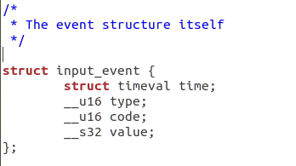

struct input_event {
struct timeval time; //输入时间的触发时间
__u16 type;//描述输入事件的类型(例如：鼠标、键盘、触摸屏)
__u16 code;//描述事件的子事件（进一步区分：例如键盘事件触发，那么是哪个按键呢就用code来区分）
__s32 value;//事件触发后得到的结果值
};

注意：使用该模型必须要添加头文件#include <linux/input.h>

里面的部分重要数据描述
#define EV_ABS 0x03 //触摸屏

#define ABS_X 0x00 //X轴
#define ABS_Y 0x01 //Y轴

#define EV_KEY 0x01 //按键
#define BTN_TOUCH 0x14a //是否按下，如果值为1表示按下，0表示松手

触摸屏的路径：/dev/input/event0

检测触摸屏的功能是否正常:cat /dev/input/event0
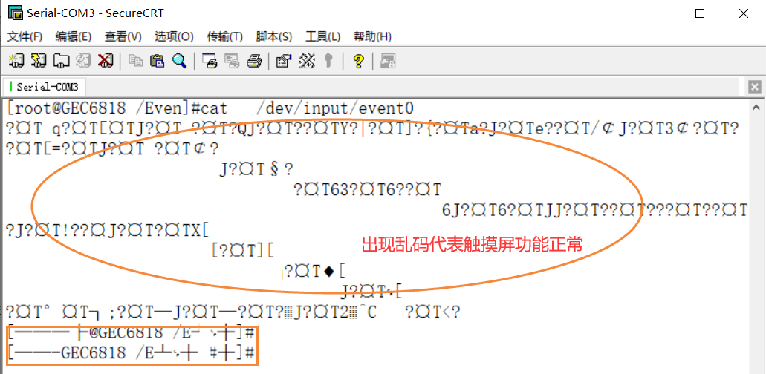

如果重启开发板是乱码，就重启SecureCRT.EXE

获取触摸屏的坐标点步骤
- 打开触摸屏设备的驱动 open
- 读取触摸屏的坐标点 read
- 处理读取后的信息 if
- 关闭触摸屏 close

